学院新闻||绿色伴我行，一叶一菩提

中南大学湘雅公共卫生学院讯:2019年3月9日上午，为增强学生低碳生活、节能环保意识，承担保护环境的责任，我院青志部及资源与安全工程学院青志协于望城黑麋峰国家森林公园植树基地联合举办了“绿色伴我行，一叶一菩提”望城植树活动。两院同学踊跃报名，共190余名同学参与本次活动。

活动开始前，工作人员在门口欢迎参与活动的同学们，并为其详细讲解了植树的小秘诀，告知了种植过程中的注意事项，旨在让同学们掌握正确的植树方法，提高种植效率。工作人员完成讲解后，同学们给予了热烈的掌声表示感谢，此次活动正式拉开序幕。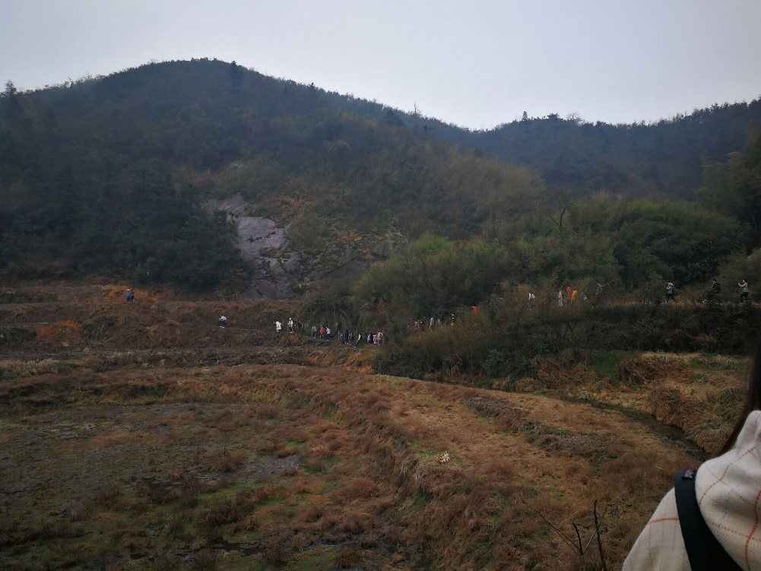

（图为同学们前往植树场地）

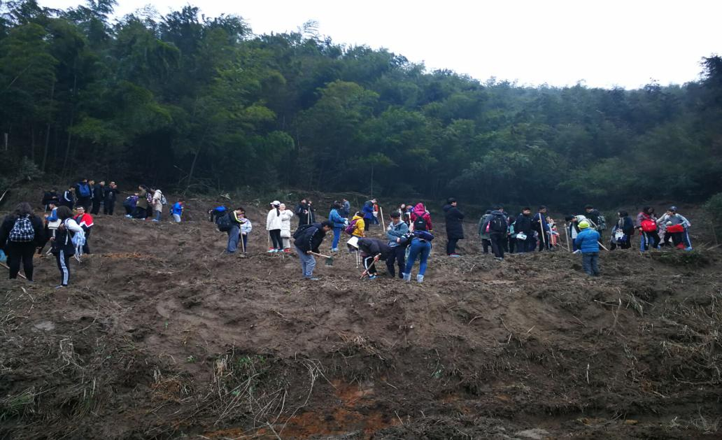活动开始后，同学们各自找到了相应空地开展植树活动，轮流挥舞锄头，为树苗造新“窝”。随着时间的流逝与多次的尝试，同学们逐渐找到种植技巧，熟练地种下一个个“新生命”。每位同学在挥洒汗水的同时，不仅体会到了植树的艰辛，而且也在植树过程中寻找到了属于自己的快乐。同学们的欢笑声、工作人员的教导声、锄头与泥土碰撞的声音，久久地回荡着，为这景区带来了勃勃生机。最后，本次活动于下午1：30圆满结束。

（图为同学们在进行着植树活动）

此次植树活动在减轻植树人员工作负担的同时，让同学们理解了植树的艰辛，增强了当代大学生的环保意识，让同学们明白低碳环保、绿色生活的重要性。植树活动虽已截止，但环保意识的“火炬”仍要不停地接力下去，希望同学们能更多地为环保做出贡献，哪怕仅是捡起附近的垃圾，勿以善小而不为。

来源：中南大学湘雅公共卫生学院团委及学生会

记者：宋孟修